南京大学数学课程试卷 （商学院17级）
2018/2019 学年 第 一 学期 考试形式 闭卷 课程名称 概率统计 (A卷)

考试时间 2019.1.2 系别 学号 姓名

题号 | 一48 | 二12 | 三10 | 四10 | 五10 | 六10 | 合计
得分
Φ(1.0)=0.8413, (1.28) = 0.90 , 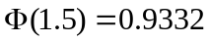 (1.64) = 0.95 ,
(1.96) = 0.975 , (2)=0.977 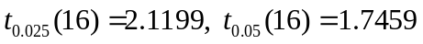

- 填空题（共48分，每题4分）
得 分

1．在房间里有10个人，分别佩戴从1号到10号的记念章，任选3人记录其记念章的号码，则最大号码为5的概率是： 。
2.假设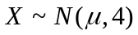，为未知参数，为来自的一个样本，则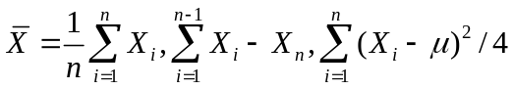中为统计量的有___ _个
3. 已知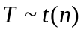，则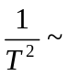 ，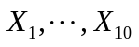为来自正态总体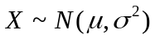的一个样本，则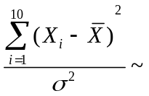
4. 设总体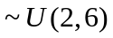 ,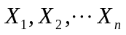为其样本,则样本均值的期望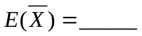，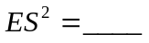
5.设总体, 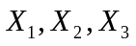为其样本,则当常数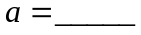时,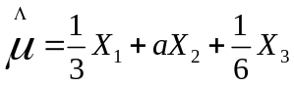是未知参数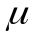的无偏估计.
6.设总体,并且未知， 为一个样本,则对假设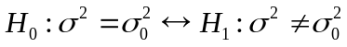进行检验时,采用的统计量为_________
7．设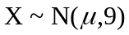,为一个样本，则的一个置信度为0.95的置信区间为
8. 设 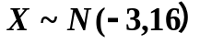，且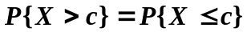，则 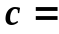 。
9. 设次独立重复试验中A发生的次数，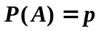，则对任意 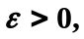有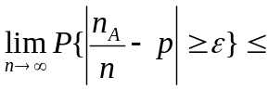 。
10. 设总体的概率分布为
X | 1 2 3
P | 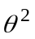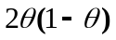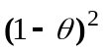
其中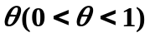是未知参数，利用总体的如下样本值3，2，1，1，2，2，3；
则最大似然估计值为
11.设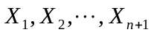是来自正态总体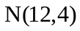的样本，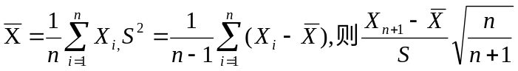服从 分布。
12. 设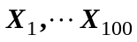是取自正态总体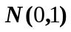的样本 ，则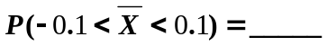。

二、(12分)设随机变量X的概率密度为 p(x)=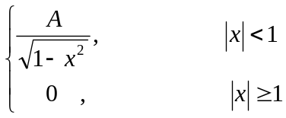
得 分
试求：（1）系数A；（2）X落在（-0.5, 0.5）内的概率；(3)X的分布函数F(x)；（4）Y=arcsinX的密度函数，并说明Y服从什么分布．

三、（10分）计算器在进行加法时将每个数舍入最靠近它的整数，设所有的误差相互独立且服从(-0.5,0.5)上的均匀分布，求：
得 分
(1) 若将1200个数相加，误差总和的绝对值超过15的概率。
(2) 最多多少个数相加使得误差总和的绝对值小于10的概率不小于0.9。

四、（10分）设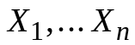是来自总体X的一个样本，X的密度函数为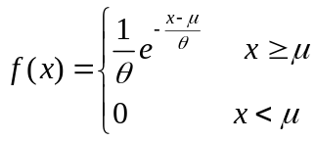,用矩估计法估计θ和μ的估计量。
得 分

五、（10分）考察甲、乙两台包装机的包装质量有无差异，分别抽取了9袋产品，分别测得两组数据（单位：kg），计算得甲包装机包装重量的均值=22，样本方差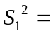1.6，乙包装机包装重量的均值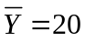，样本方差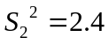，问在两台包装机的包装质量有无显著差异？(显著水平α=0.05)设两台包装机的包装重量都服从正态分布，且方差相同。
得 分

装 订 线 内 不 要 答 题
自 觉 遵 守 考 试 规 则，诚 信 考 试，绝 不 作 弊

六、（10分）已知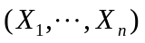是取自正态总体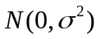的样本，其中未知。已知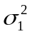=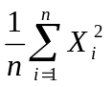，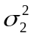=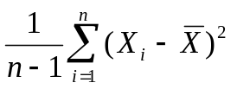（1） 证明：，都是的无偏估计；（2）比较，哪个更有效，即均方误差较小；（3）证明，都是的相合估计。
得 分

